Лабораторная работа №4. Реляционная алгебра.
Задание №1.
Настройка SQL*Plus. Необходимо включить режим ECHO и вывести протокол лаб. работы в файл <Фамилия студента>.txt. Этот файл является отчетом о проделанной лаб. работе.
Пример:
Следующий пример включает режим ECHO и ведет файл протокола spool. txt
SQL> set echo on
SQL> spool d:\spool.txt
Задание №2.

--
-- Copyright (c) Oracle Corporation 1988, 2000. All Rights Reserved.
--
-- NAME
-- demobld.sql
--
-- DESCRIPTION
-- This script creates the SQL*Plus demonstration tables in the
-- current schema. It should be STARTed by each user wishing to
-- access the tables. To remove the tables use the demodrop.sql
-- script.
--
-- USAGE
-- From within SQL*Plus, enter:
-- START demobld.sql

SET TERMOUT ON
PROMPT Building demonstration TABLES. Please wait.
SET TERMOUT OFF

DROP TABLE EMP;
DROP TABLE DEPT;
DROP TABLE DEPT1;
DROP TABLE BONUS;
DROP TABLE SALGRADE;
DROP TABLE DUMMY;

CREATE TABLE EMP
(EMPNO NUMBER(4) NOT NULL,
ENAME VARCHAR2(10),
JOB VARCHAR2(9),
MGR NUMBER(4),
HIREDATE DATE,
SAL NUMBER(7, 2),
COMM NUMBER(7, 2),
DEPTNO NUMBER(2));

INSERT INTO EMP VALUES
(7369, 'SMITH', 'CLERK', 7902,
TO_DATE('17-12-1980', 'DD-MM-YYYY'), 800, NULL, 20);
INSERT INTO EMP VALUES
(7369, 'SMITH', 'CLERK', 7902,
TO_DATE('17-12-1980', 'DD-MM-YYYY'), 800, NULL, 20);

INSERT INTO EMP VALUES
(7499, 'ALLEN', 'SALESMAN', 7698,
TO_DATE('20-02-1981', 'DD-MM-YYYY'), 1600, 300, 30);
INSERT INTO EMP VALUES
(7521, 'WARD', 'SALESMAN', 7698,
TO_DATE('22-02-1981', 'DD-MM-YYYY'), 1250, 500, 30);
INSERT INTO EMP VALUES
(7566, 'JONES', 'MANAGER', 7839,
TO_DATE('2-4-1981', 'DD-MM-YYYY'), 2975, NULL, 20);
INSERT INTO EMP VALUES
(7654, 'MARTIN', 'SALESMAN', 7698,
TO_DATE('28-9-1981', 'DD-MM-YYYY'), 1250, 1400, 30);
INSERT INTO EMP VALUES
(7698, 'BLAKE', 'MANAGER', 7839,
TO_DATE('1-5-1981', 'DD-MM-YYYY'), 2850, NULL, 30);
INSERT INTO EMP VALUES
(7782, 'CLARK', 'MANAGER', 7839,
TO_DATE('9-6-1981', 'DD-MM-YYYY'), 2450, NULL, 10);
INSERT INTO EMP VALUES
(7788, 'SCOTT', 'ANALYST', 7566,
TO_DATE('09-12-1982', 'DD-MM-YYYY'), 3000, NULL, 20);
INSERT INTO EMP VALUES
(7839, 'KING', 'PRESIDENT', NULL,
TO_DATE('17-11-1981', 'DD-MM-YYYY'), 5000, NULL, 10);
INSERT INTO EMP VALUES
(7844, 'TURNER', 'SALESMAN', 7698,
TO_DATE('8-9-1981', 'DD-MM-YYYY'), 1500, 0, 30);
INSERT INTO EMP VALUES
(7876, 'ADAMS', 'CLERK', 7788,
TO_DATE('12-1-1983', 'DD-MM-YYYY'), 1100, NULL, 20);
INSERT INTO EMP VALUES
(7900, 'JAMES', 'CLERK', 7698,
TO_DATE('3-12-1981', 'DD-MM-YYYY'), 950, NULL, 30);
INSERT INTO EMP VALUES
(7902, 'FORD', 'ANALYST', 7566,
TO_DATE('3-12-1981', 'DD-MM-YYYY'), 3000, NULL, 20);
INSERT INTO EMP VALUES
(7934, 'MILLER', 'CLERK', 7782,
TO_DATE('23-1-1982', 'DD-MM-YYYY'), 1300, NULL, 10);
INSERT INTO EMP VALUES
(7934, 'MILLER', 'CLERK', 7782,
TO_DATE('23-1-1982', 'DD-MM-YYYY'), 1300, NULL, 10);

CREATE TABLE DEPT
(DEPTNO NUMBER(2),
DNAME VARCHAR2(14),
LOC VARCHAR2(13) );

INSERT INTO DEPT VALUES (10, 'ACCOUNTING', 'NEW YORK');
INSERT INTO DEPT VALUES (20, 'RESEARCH', 'DALLAS');
INSERT INTO DEPT VALUES (30, 'SALES', 'CHICAGO');
INSERT INTO DEPT VALUES (40, 'OPERATIONS', 'BOSTON');

CREATE TABLE BONUS
(ENAME VARCHAR2(10),
JOB VARCHAR2(9),
SAL NUMBER,
COMM NUMBER);

CREATE TABLE SALGRADE
(GRADE NUMBER,
LOSAL NUMBER,
HISAL NUMBER);

INSERT INTO SALGRADE VALUES (1, 700, 1200);
INSERT INTO SALGRADE VALUES (2, 1201, 1400);
INSERT INTO SALGRADE VALUES (3, 1401, 2000);
INSERT INTO SALGRADE VALUES (4, 2001, 3000);
INSERT INTO SALGRADE VALUES (5, 3001, 9999);

CREATE TABLE DUMMY
(DUMMY NUMBER);
INSERT INTO DUMMY VALUES (0);
COMMIT;
SET TERMOUT ON
PROMPT DEMONSRTRATION TABLE BUILD IS COMPLETE

Реляционная алгебра
Основные операторы
— само отношение А (отношение здесь синонимично с таблицей и предикатом) является выражением реляционной алгебры, более того, так как это алгебра, любое выражение реляционной алгебры возвращает отношение (свойство замыкания операторов)

Selection (выборка; ограничение)
— selection (выборка; ограничение), A — отношение (предикат, таблица), – булева формула, по которой происходит отбор строк (кортежей, записей, etc)
Selection является по сути горизонтальным фильтром строк, т.е., можно представить, что мы идем по каждой строке и оставляем только те, что удовлетворяют условию . Простой пример для наглядности:
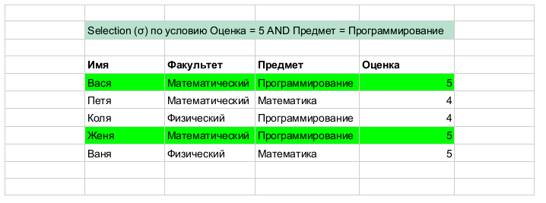

Projection (проекция)
— projection (проекция) на атрибуты A, B, …. Возвращает таблицу, в которой остаются только колонки (атрибуты) A, B, …. Простой пример ниже. По сути является фильтром по атрибутам т.е. это в некотором смысле вертикальный фильтр.
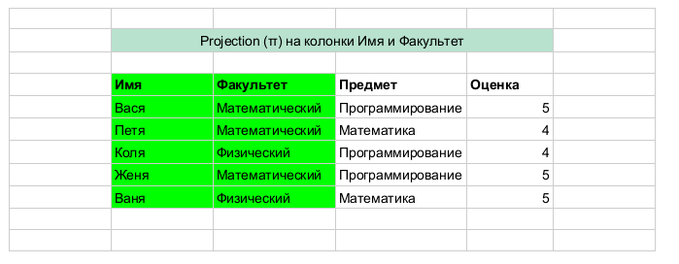

Переименование
— переименовывает колонку a в b в отношении A (атрибут, аргумент предиката, etc); два чая тому господину, который покажет, что алгебра строго более выразима с оператором переименования (нужно привести пример запроса, который не выразим без этого оператора, но выразим с )
Декартово произведение
— Декартово произведение двух отношений, большое отношение из всевозможных сочетаний строк в A и B.
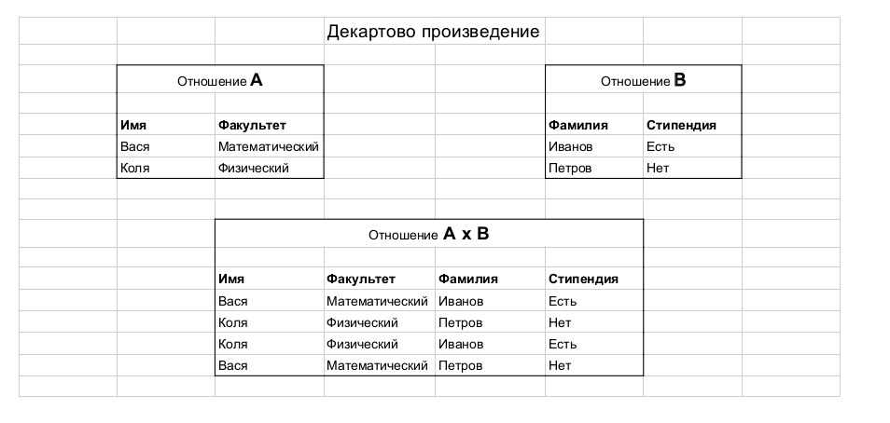
Операции над множествами
Реляционная алгебра является расширением классического набора операторов над множествами (отношение — это множество упорядоченных кортежей; заметьте, что это совсем не равно упорядоченному множеству кортежей). Пусть у нас есть таблица StudentMark(Name, Mark, Subject, Date) – тогда кортеж (Вася, 5, Информатика, 05.10.2010) является упорядоченным – сначала строка Name на первой (ок, или нулевой) позиции, целое число на второй, строка на третьей и дата на четвертой. При этом сами упорядоченные кортежи (Name, Mark, Subject, Date) не упорядочены «внутри» отношения.

Объединение
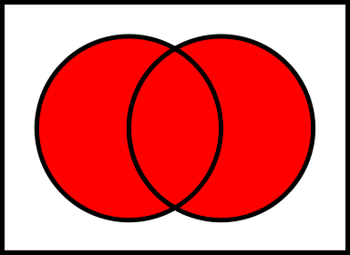
— объединение всех строк в A и B, ограничение — одинаковые аттрибуты
Пересечение
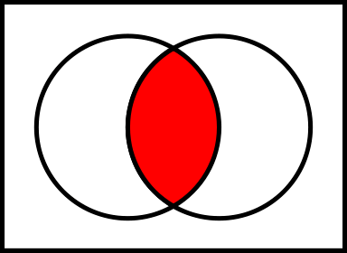
— пересечение строк, такое же ограничение

Разница множеств
— B минус A, все строки, что присутствуют в B, но не присутствуют в A, такое же ограничение
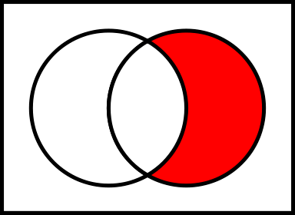
(B\A; A — слева, B — справа)
Вспомогательные операторы
— join (соединение); join соединяет две записи таблиц A и B, при условии, что для этих двух записей выполнено условие φ.
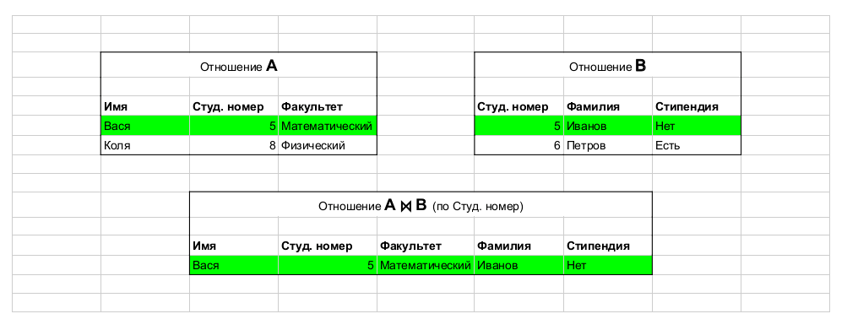
Реляционная алгебра была представлена E. F. Codd в 1972 году. Она состоит из множества операций над отношениями:
ВЫБОРКА(SELECT) (σ): извлечь кортежи из отношения, которые удовлетворяют заданным условиям. Пусть R - таблица, содержащая атрибут A. σ_{A=a}(R) = {t ∈ R ∣ t(A) = a} где t обозначает кортеж R и t(A) обозначает значение атрибута A кортежа t. где t(X) обозначает значение атрибута X кортежа t.
Операция выборки работает с одним отношением и определяет результирующее отношение R, которое содержит только те кортежи (или строки, или записи), отношения , которые удовлетворяют заданному условию (предикату P).
Таким образом, операция выборки - унарная операция - и записывается следующим образом:
,
где P - предикат (логическое условие).
SELECT * from EMP WHERE SAL>2500;

ПРОЕКЦИЯ(PROJECT) (π): извлечь заданные атрибуты (колонки) из отношения. Пусть R отношение, содержащее атрибут X. π_{X}(R) = {t(X) ∣ t ∈ R},
Из исходного отношения выбираем только столбцы ENAME,DEPTNO и видим, что строки со значениями - первая и третья - идентичны. Исключаем дубликат (за это отвечает ключевое слово DISTINCT в SQL-запросе, которое говорит, что нужно выбрать только уникальные записи) и получаем следующее новое отношение, в котором два атрибута и две строки (записи):
SELECT DISTINCT ENAME,DEPTNO from EMP;
SELECT DISTINCT DEPTNO, ENAME from EMP;
SELECT DISTINCT DEPTNO from EMP;

ПРОИЗВЕДЕНИЕ(PRODUCT) (×): построить декартово произведение двух отношений. Пусть R - таблица, со степенью k₁ и пусть S таблица со степенью k₂. R × S - это множество всех k₁ + k₂ - кортежей, где первыми являются k₁ элементы кортежа R и где последними являются k₂ элементы кортежа S.
Операция декартова произведения
Операция декартова произведения () определяет новое отношение R, которое является результатом конкатенации каждого кортежа отношения R1 с каждым кортежем отношения R2.
Установим, что получится в результате выполнения этой операции реляционной алгебры и соответствующего ей запроса SQL. Даны два отношения R3 и R4:
В новом отношении должны присутствовать все атрибуты (столбцы) двух отношений. Сначала первая строка отношения R1 сцепляется с каждой из двух строк отношения R2, затем вторая строка отношения R1, затем третья. В результате должно получиться 4 Х 5 = 20 кортежей (строк). Получаем такое новое отношение:

SELECT * from DEPT;
SELECT * from SALGRADE;
SELECT * from DEPT, SALGRADE;
SELECT * from SALGRADE, DEPT;

ОБЪЕДИНЕНИЕ(UNION) (∪): построить теоретико-множественное объединение двух таблиц. Даны таблицы R и S (обе должны иметь одинаковую степень), объединение R ∪ S - это множество кортежей, принадлежащих R или S или обоим.
Операция объединения
Результатом объединения двух множеств (отношений) А и В () будет такое множество (отношение) С, которое включает в себя те и только те элементы, которые есть или во множестве А или во множестве В. Говоря упрощённо, все элементы множества А и множества В, за исключением дубликатов, образующихся за счёт того, что некоторые элементы есть и в первом, и во втором множестве. Операция объединения реляционной алгебры идентична операции объединения множеств. Теперь посмотрим, что получится в результате выполнения этой операции реляционной алгебры и соответствующего ей запроса SQL. Теперь даны два отношения, так как операция объединения - бинарная операция:
Объединяем строки первого и второго отношения и видим, что идентичные строки включаются в новое отношение только один раз. Важно следующее: операция объединения может быть выполнена только тогда, когда два отношения обладают одинаковым числом и названиями атрибутов (столбцов), или, говоря формально, совместимы по объединению.

SELECT DEPTNO,DNAME, LOC from DEPT;
SELECT ENAME,DEPTNO from EMP UNION SELECT DEPTNO,DNAME, LOC from DEPT;
SELECT DEPTNO from EMP UNION SELECT DEPTNO from DEPT;

CREATE TABLE DEPT1
(DEPTNO NUMBER(2),
DNAME VARCHAR2(14),
LOC VARCHAR2(13) );

INSERT INTO DEPT1 VALUES (10, 'ACCOUNTING', 'NEW YORK');
INSERT INTO DEPT1 VALUES (20, 'RESEARCH', 'DALLAS');
INSERT INTO DEPT1 VALUES (10, 'SALES1', 'CHICAGO');
INSERT INTO DEPT1 VALUES (49, 'OPERATIONS1', 'BOSTON');

SELECT * from DEPT;
SELECT * from DEPT1;
SELECT DEPTNO,DNAME, LOC from DEPT UNION SELECT DEPTNO,DNAME, LOC from DEPT1;
SELECT DEPTNO,DNAME from DEPT UNION SELECT DEPTNO,DNAME from DEPT1;

ПЕРЕСЕЧЕНИЕ(INTERSECT) (∩): построить теоретико-множественное пересечение двух таблиц. Даны таблицы R и S, R ∪ S - это множество кортежей, принадлежащих R и S. Опять необходимо, чтобы R и S имели одинаковую степень.
Результатом пересечения двух множеств (отношений) А и В () будет такое множество (отношение) С, которое включает в себя те и только те элементы, которые есть и во множестве А, и во множестве В. Операция пересечения реляционной алгебры идентична операции пересечения множеств, которая также описана в материале "Множества и операции над множествами".
В некоторых диалектах SQL отсутствует ключевое слово INTERSECT. Поэтому, например, в MySQL и других, операция пересечения множеств может реализована с применением предиката EXISTS.

SELECT DEPTNO,DNAME from DEPT INTERSECT SELECT DEPTNO,DNAME from DEPT1;
ВЫЧИТАНИЕ(DIFFERENCE) (− или ∖): построить множество различий двух таблиц. Пусть R и S опять две таблицы с одинаковой степенью. R - S - это множество кортежей R,не принадлежащих S.
Разность двух отношений R1 и R2 () состоит из кортежей (или записей, или строк), которые имеются в отношении R1, но отсутствуют в отношении R2. Отношения R1 и R2 должны быть совместимы по объединению. Операция разности реляционной алгебры идентична операции разности множеств.
SELECT DEPTNO,DNAME from DEPT MINUS SELECT DEPTNO,DNAME from DEPT1;
SELECT DEPTNO,DNAME from DEPT1 MINUS SELECT DEPTNO,DNAME from DEPT;

СОЕДИНЕНИЕ(JOIN) (∏): соединить две таблицы по их общим атрибутам. Пусть R будет таблицей с атрибутами A,B и C и пусть S будет таблицей с атрибутами C,D и E. Есть один атрибут, общий для обоих отношений, атрибут C. R ∏ S = π_{R.A,R.B,R.C,S.D,S.E}(σ_{R.C=S.C}(R × S)). Что же здесь происходит? Во-первых, вычисляется декартово произведение R × S. Затем, выбираются те кортежи, чьи значения общего атрибута C эквивалентны (σ_{R.C = S.C}). Теперь мы имеем таблицу, которая содержит атрибут C дважды и мы исправим это, выбросив повторяющуюся колонку.
SELECT D.DEPTNO, D.DNAME from DEPT D JOIN DEPT1 T ON (D.DEPTNO=T.DEPTNO);
SELECT D.DEPTNO, D.DNAME from DEPT D JOIN DEPT1 T ON (D.DEPTNO=T.DEPTNO);

Операция тета-соединения
В результате этой операции получается отношение, которое содержит кортежи из декартова произведения отношений R1 и R2 удовлетворяющие предикату Р. Значением предиката Р может быть один из операторов сравнения (<, <=, >, >=, = или !=).

SELECT * from DEPT, EMP WHERE SAL>3000;

Пример 2-2. Внутреннее соединение
Давайте посмотрим на таблицы, которые получаются в результате шагов, необходимых для объединения. Пусть даны следующие две таблицы:
R A | B | C S C | D | E
---+---+--- ---+---+---
1 | 2 | 3 3 | a | b
4 | 5 | 6 6 | c | d
7 | 8 | 9

Во-первых, мы вычислим декартово произведение R × S и получим:
R x S A | B | R.C | S.C | D | E
---+---+-----+-----+---+---
1 | 2 | 3 | 3 | a | b
1 | 2 | 3 | 6 | c | d
4 | 5 | 6 | 3 | a | b
4 | 5 | 6 | 6 | c | d
7 | 8 | 9 | 3 | a | b
7 | 8 | 9 | 6 | c | d

После выборки σ_{R.C=S.C}(R × S) получим:
A | B | R.C | S.C | D | E
---+---+-----+-----+---+---
1 | 2 | 3 | 3 | a | b
4 | 5 | 6 | 6 | c | d

Удалить повторяющуюся колонку S.C можно с помощью проекции следующей операцией: π_{R.A,R.B,R.C,S.D,S.E}(σ_{R.C=S.C}(R × S)) и получим:
A | B | C | D | E
---+---+---+---+---
1 | 2 | 3 | a | b
4 | 5 | 6 | c | d

- ДЕЛЕНИЕ(DIVIDE) (÷): Пусть R будет таблицей с атрибутами A, B, C, и D и пусть S будет таблицей с атрибутами C и D. Мы можем определить деление как: R ÷ S = {t ∣ ∀ t_{s} ∈ S ∃ t_{r} ∈ R так, что t_{r}(A,B)=t∧t_{r}(C,D)=t_{s}} где t_{r}(x,y) означает кортеж таблицы R, который состоит только из элементов x и y. Заметим, что кортеж t состоит только из элементов A и B отношения R.
Зададим следующие таблицы
R A | B | C | D S C | D
---+---+---+--- ---+---
a | b | c | d c | d
a | b | e | f e | f
b | c | e | f
e | d | c | d
e | d | e | f
a | b | d | e

R ÷ S получается
A | B
---+---
a | b
e | d

SQL> spool off

CREATE TABLE R ( A NUMERIC, B NUMERIC, C NUMERIC);
INSERT INTO R VALUES (1,2,3);
INSERT INTO R VALUES (4,5,6);
INSERT INTO R VALUES (7,8,9);
select * from R;

CREATE TABLE S (C NUMERIC, D VARCHAR(1), E VARCHAR(1));
INSERT INTO S VALUES (3,'a','b');
INSERT INTO S VALUES (6,'c','d');
select * from S;

ДЕКАРТОВО ПРОИЗВЕДЕНИЕ RxS:
SELECT a.A,a.B,a.C,b.C,b.D,b.E from R a, S b;

Выборка σ_{R.C=S.C}(R × S)
SELECT a.A,a.B,a.C,b.C,b.D,b.E from R a, S b where a.C=b.C;
Удалить повторяющуюся колонку S.C можно с помощью проекции следующей операцией: π_{R.A,R.B,R.C,S.D,S.E}(σ_{R.C=S.C}(R × S))
SELECT a.A,a.B,a.C,b.D,b.E from R a, S b where a.C=b.C;

drop table R;
drop table S;
CREATE TABLE R(A VARCHAR(1),B VARCHAR(1),C VARCHAR(1),D VARCHAR(1));
INSERT INTO R VALUES ('a','b','c','d');
INSERT INTO R VALUES ('a','b','e','f');
INSERT INTO R VALUES ('b','c','e','f');
INSERT INTO R VALUES ('e','d','c','d');
INSERT INTO R VALUES ('e','d','e','f');
INSERT INTO R VALUES ('a','b','d','e');
select * from R;
CREATE TABLE S(C VARCHAR(1),D VARCHAR(1));
INSERT INTO S VALUES ('c','d');
INSERT INTO S VALUES ('e','f');
select * from S;
ДЕЛЕНИЕ(DIVIDE) (÷): Пусть R будет таблицей с атрибутами A, B, C, и D и пусть S будет таблицей с атрибутами C и D. Мы можем определить деление как: R ÷ S = {t ∣ ∀ t_{s} ∈ S ∃ t_{r} ∈ R так, что t_{r}(A,B)=t∧t_{r}(C,D)=t_{s}} где t_{r}(x,y) означает кортеж таблицы R, который состоит только из элементов x и y. Заметим, что кортеж t состоит только из элементов A и B отношения R
SELECT DISTINCT * FROM S b WHERE NOT EXISTS(
SELECT a.C, a.B FROM R a);

